Ірина ГАРУК, вчитель української мови та літератури Подільського ліцею
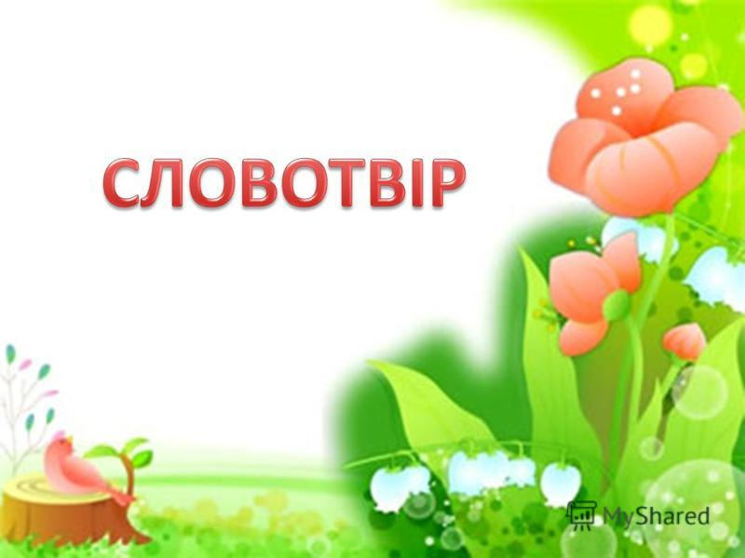

Тренувальні вправи
для 6 класу

СЛОВОТВІР. ОРФОГРАФІЯ. Змінювання і творення слів. Твірне слово
Вправа 1. Підбери до запропонованих слів по три форми та по три спільнокореневі слова.
Зразок. Козак, козака, козаки, з козаками; козацький, козачок, козакувати.
Шабля Степ
_________________________________________ ________________________________________
_________________________________________ ________________________________________
_________________________________________ ________________________________________
Калина Верба
_________________________________________ ________________________________________
_________________________________________ ________________________________________
_________________________________________ ________________________________________
Вправа 2. Утвори слова, розкриваючи дужки. Розбери за будовою.
- хмар – (без -;- н -; - ий) ________________________________________
- буд – (пере - ; - ува -; ти) ________________________________________
- люд – (- ян; - ість) ________________________________________
- пис – (під - ;- а - ;- ти) ________________________________________
Вправа 3. Випиши послідовно слова у дві колонки: 1) непохідні; 2) похідні. Виділені слова розберіть за будовою.
День, осінній, нога, співак, ікра, парк, перехід, ракета, кінотеатр, океан.
___________________________________________ ______________________________________
___________________________________________ ______________________________________
___________________________________________ ______________________________________
___________________________________________ ______________________________________
___________________________________________ ______________________________________
___________________________________________ ______________________________________

КЛЮЧ. Підкресліть у словах першої колонки першу букву. Якщо завдання виконано правильно, то з підкреслених букв прочитаєте назву річки, на березі якої стоїть пам’ятник Т. Шевченку.
______________________________________________
Вправа 4. Використовуючи суфікси та префікси, утвори від слів-відгадок нові слова.
1. Хвалить його кожен, любить його кожен, і дня ми прожить без нього не можем. 2. Вона – душа у кожній хаті, живе тоді, коли вогонь палає. На хліб із нею ми багаті, теплом вона нас зігріває.
________________________________________________________________________________________________________________________________________________________________________________________________________________________________________________________________________________________________________________________________________________________
Вправа 5. Запиши слова парами і віднайди твірне та похідне слово. Познач, за допомогою яких значущих частин утворилися нові слова.
Традиція, традиційний; скарбниця, скарб; безнаціональний, національний; мудрість, мудрий; народ, народний.
__________________________________________________________________________________________________________________________________________________________________________________________________________________________________________________________________
Вправа 6. Випиши із тексту спільнокореневі слова та форми одного і того ж слова.
Хлiб i ру…(ч,ш)ник – одвiчнi людс…кi символи. Хлiб-сiль на вишитому ру…(ч,ш)никовi були високою ознакою гости…(н,нн)остi українс…кого народу. Кожному, хто пр…(е,и)ходив з чистими пом…(и,е)слами, пiдносили цю давню слов…янс…ку св…ятиню. Цей звичай пройшов вiки. Тож свято б…р…жімо духовні традиції наших дідів.
__________________________________________________________________________________________________________________________________________________________________________________________________________________________________________________________________
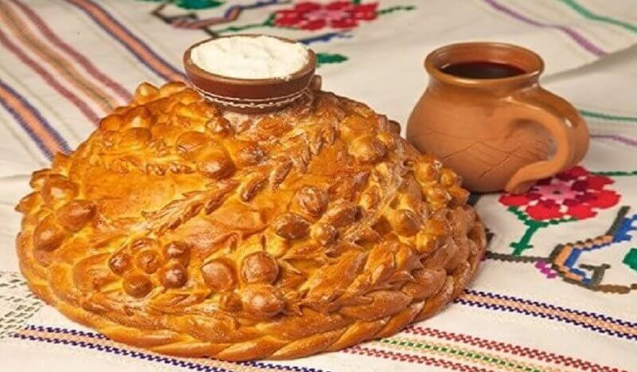

Основні способи словотворення: префіксальний, суфіксальний, префіксально-суфіксальний, безафіксний, складання основ, абревіатури, перехід слів з однієї частини мови в іншу

Вправа 1. Запропоновані слова розподіли за групами відповідно до способів їх творення.
Українець, хникати, вербиченька, патріотизм, ХДУ, жнивувати, білолиций /місяць/, танцюрист, лісостеп, чернозем, майбутнє, вічнозелений, Олександра, кума, принести, безграмотний, підкладка, облом, обмін, підкуп, юнь, блакить, по-приятельськи, зарубіжний, перекотиполе, напередодні, впівголоса.
- Префіксальний: ______________________________________________________________________________________________________________________________________________________________________
- Суфіксальний: ______________________________________________________________________________________________________________________________________________________________________
- Префіксально-суфіксальний: ______________________________________________________________________________________________________________________________________________________________________
- Безафіксний: ______________________________________________________________________________________________________________________________________________________________________
- Складання: ______________________________________________________________________________________________________________________________________________________________________
- Абревіатури: ___________________________________________________________________________________
- Перехід з однієї частини мови в іншу: ___________________________________________________________________________________
Вправа 2. Із поданих речень випиши похідні слова, визнач їх спосіб творення.
Козацькому роду нема переводу. Нехай знову брязне шабелька стальная в козацьких залізних руках.
________________________________________________________________________________________________________________________________________________________________________________________________________________________________________________________________________________________________________________________________________________________________________
Вправа 3. Досліди, якими частинами мови є виділені слова у словосполученнях. Склади і запиши речення з цими парами слів.
Колискова пісня – мамина колискова
Дитячий сміх – затишна дитяча
____________________________________________________________________________________________________________________________________________________________________________________

Вправа 4. Утвори складні слова від поданих словосполучень.
Чорне море – ___________________________________,
робити хліб – ___________________________________,
зорі падають – ___________________________________,
вода грає – ___________________________________,
карі очі – ___________________________________,
сім струн – ___________________________________,
три поверхи – ___________________________________,
трусити землю – ___________________________________,
чорні брови – ___________________________________,
варити сталь – ___________________________________.

Вправа 5. Розгадай слова-ребуси. Визнач їх спосіб творення.
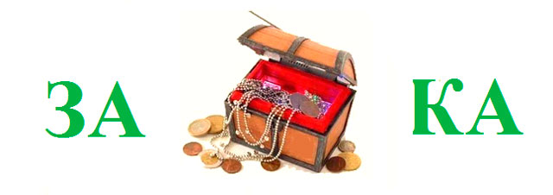 ________________________________________
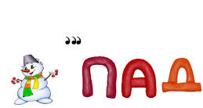 _______________________________________

Словотвірний ланцюжок
Вправа 1. Від поданих слів утвори по 2-3 слова суфіксальним способом. Познач словотвірні суфікси.
День_______________________________________________________________________________;
осінь_______________________________________________________________________________;
Вправа 2. У похідних словах виділи твірне слово, або твірну основу, познач словотвірні морфеми, визнач спосіб творення.
Стіл – столик; славити – прославити; межа – безмежний; перекладати – переклад.
______________________________________________________________________________________________________________________________________________________________________________________________________________________________________________________________________________
Вправа 3. Утвори словотвірні ланцюжки від слів море, читати, багатий. З одним з утворених слів складіть речення.
Зразок: школа – шкільний, пришкільний, школяр, школярка.
______________________________________________________________________________________________________________________________________________________________________________________________________________________________________________________________________________
Вправа 4. Запиши спільнокореневі слова, розташувавши їх послідовно в словотвірному ланцюжку.
Народ, хвилина, народногосподарський, хвилька, народник, хвилинонька, народництво; хвилинний, народний, хвиля, народовладдя, хвилиночка, щохвилинно.
________________________________________________________________________________________________________________________________________________________________________________________________________________________________________________________________________________________________________________________________________________________________________
Вправа 5. Прочитай текст. Випиши виділені слова, утвори словотвірні ланцюжки. Доповни текст 5-6 реченнями, дотримуючись теми.
УКРАЇНА
Україна — це тихі води і ясні зорі, зелені сади, білі хати, лани золотої пшениці, медовії та молочнії ріки. Україна — розкішний вінок із рути і барвінку. (За С. Васильченком).
____________________________________________________________________________________________________________________________________________________________________________________________________________________________________________________________________________________________________________________________________________________________________________________________________________________________________________________________________________________________________________________________________________________________
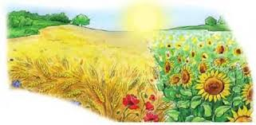
Вправа 6. Виконай тестові завдання.
1) «Зайве» слово є в рядку
А рука, заручини, заручник, рушник
Б біль, боляче, больовий, більший
В ніготь, нігтьовий, ногіток, нігтик
Г славетний, славити, славно, преславний
2) Спільнокореневі слова складають рядок
А зоряний, зірниця, зірчастий, визорітися
Б книгарня, книгодрукування, книголюб, кпити (кепкувати)
В лестити, леститися, улесливий, ізласкавитися
Г зіниця, назорити, зорепад, зоря
 | А | Б | В | Г
1
2

Словотвірний розбір слова

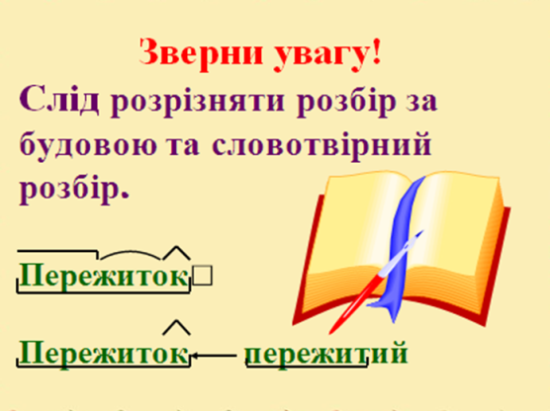
Вправа 1. Випиши спільнокореневі слова, виділи в них корені. Поміркуй, від яких слів вони утворені.
СПОРІДНЕНІ СЛОВА
До мови рідної уважний, слова споріднені відзнач: житняк – хліб житній, ячник – ячний, пшеничний – булка і калач. Коли у полі колоситься – зернина в колосі, зерня; виймають з печі – паляниця, хлібець, хлібина, хлібеня. (Д.Білоус.)
__________________________________________________________________________________________________________________________________________________________________________________________________________________________________________________________________________________________________________________________________________________________________________________________________________________________________________________________________
Вправа 2. Виконай словотвірний розбір слів козацький, кобзар, потоваришувати, скориставшись схемою:
- Слово для аналізу.
- Твірна основа.
- Словотворчі засоби.
- Спосіб творення, його різновид.
Наприклад: майструвати − від майстер, суф. -ува-; суфіксальний спосіб.
__________________________________________________________________________________________________________________________________________________________________________________________________________________________________________________________________________________________________________________________________________________________________________________________________________________________________________________________________
Вправа 3. Прочитай текст. Визнач тип мовлення і стиль тексту.
ЧОРНОБРИВЦІ
Їх можна зустріти повсюди – на квітникових грядках, клумбах, у садах, парках, скверах, на присадибних ділянках.
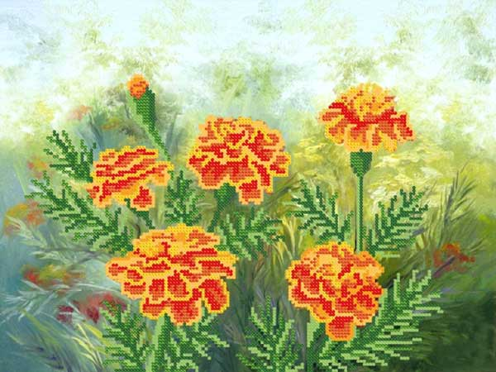
Українська назва цих квітів пов’язана з однойменною назвою одного з видів народної вишивки – чорнобривцем.
Ці квіти немов увібрали в себе весь жар літньої пори. їхні яскраві суцвіття виграють у сонячному промені всіма відтінками лимонних та золотисто-жовтих, жовтогарячих, червонувато-коричневих фарб.
- Що нового ти дізнався про чорнобривці?
- Поясни значення слова суцвіття.
- Поясни написання слів: присадибних, пов’язана, промінні, червонувато-коричневих, жовтогарячих. Зроби їх словотвірний розбір.
______________________________________________________________________________________________________________________________________________________________________________________________________________________________________________________________________________________________________________________________________________________________________________________________________________________________________________

Зміни приголосних при творенні слів: іменників із суфіксом -ин(а) від прикметників на -ський, -цький; буквосполученням -чн- (-шн-)

ЗАПАМ’ЯТАЙ!

При творенні іменників із суфіксом –ин(а) від прикметників на –ський, -цький відбуваються зміни приголосних:
–ськ(ий) + -ин (а) –щ–: львівський – Львівщина
–цьк(ий) + -ин (а) –чч–: хмельницький – Хмельниччина
Вправа 1. Від поданих прикметників утвори іменники із суфіксом –ин(а):
німецький - _____________________________, угорський - ___________________________,
словацький - __________________________, турецький - ___________________________, житомирський - __________________________, панський - ________________________, рівненський - __________________________, кріпацький - __________________________, миргородський - __________________________, козацький - _______________________, галицький - __________________________, дрогобицький - _________________________.
ЗАПАМ’ЯТАЙ!

При творенні прикметників із суфіксом –н– кінцеві приголосні [к], [ц], [ц'] іменників змінюються [ч]: комік – комічний, вулиця – вуличний.
ВИНЯТОК: рушник, рушниця, торішній, мірошник, сердешний (нещасний)
Вправа 2. Від поданих іменників утвори прикметники із суфіксом –н–:
звук ________________________ аптека _________________________
подяка _________________________ місяць _________________________
залізниця _________________________ пшениця _______________________
рука _________________________ столиця _______________________
Вправа 3. Прочитай речення, встав пропущені літери. Поясни правопис слів на вивчені орфограми.
1) Люблю тебе, слов’ян_____ино зелена, тумани вільх, ялинок веретена (Д. Павличко). 2) Хмельни_____иною скрізь по Вкраїні запахло (П. Куліш). 3) Козацьке військо вже посувало просто в Туре_____ину, вели його полковники хоробрії (Марко Вовчок). 4) Кожне поселення козацьке в Побужжі на Інгуле_____ині ставало серйозною перепоною на шляху татарської кінноти (А. Дрофаль). 5) За ставом біліла під солом’яною покрівлею міро_____никова хата з городом, з якого визирало багато золотих соняшників (П. Куліш). 6) І тихо плакала у золотих житах соня_____на пісня (Г. Косинка)
Вправа 4. Спиши речення, вставляючи пропущену букву щ або чч. Обґрунтуй написання слів з великої букви.
1) Мов той орел, літав Богун по Київщині й Брацлав_____ині (А. Кащенко). 2) Україна за гетьманства Богдана Хмельницького налагоджувала стосунки зі Швецією, Туре_____иною, Молдовою, Угорщиною (3 посібника). 3) Цвіте Гуцуль_____ина квітками (Олександр Олесь). 4) Звенигород_____ина — співучий куточок України (С. Васильченко).
____________________________________________________________________________________________________________________________________________________________________________________________________________________________________________________________________________________________________________________________________________________________________________________________________________________________________________________________________________________________________________________________________________________________
Вправа 4. Розгадай ребус. Поясни написання слова-розгадки. Як воно утворилося?
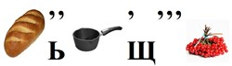
___________________________________________________

Зміни приголосних при творенні відносних прикметників із суфіксами -ськ-, -цьк-, -зьк- та іменників із суфіксами -ств(о), -зтв(о), -цтв(о)

ЗАПАМ’ЯТАЙ!

При творенні прикметників із суфіксом –ськ(ий) та іменників із суфіксом –ств(о) відбуваються зміни:
К, Ч, Ц + -ськ-, -ств- -цьк-, -цтв-: козак – козацький, козацтво; ткач – ткацький, ткацтво; молодець – молодецький, молодецтво.
Г, Ж, З + -ськ-, -ств- -зьк-, -зтв-: Рига – ризький, Париж – паризький, боягуз – боягузтво.
Х, Ш, С + -ськ-, -ств- -ськ-, -ств-: товариш – товариський, товариство; чех – чеський.
Вправа 1. Від поданих іменників утвори прикметники та іменники за допомогою суфіксів –ськ-, -ств-. Поясни, які зміни відбуваються при творенні слів.
чумак ________________________ козак ________________________
Сибір ________________________ Калуга ________________________
Калуш ________________________ Прага ________________________
студент ________________________ агент ________________________
узбек ________________________ німець ________________________
Бахмач ________________________ латиш ________________________
Вправа 2. Підкресли ті пари слів, у творенні яких немає помилок.
Товариш – товариський, латиш – латишський,
турист – туристський, боягуз – боягузський,
казах – казахський, ткач – ткацький,
парубок – парубоцький, таджик – таджикський,
завод – завоцький, емігрант – емігрантський,
студент – студенський, дивак - дивацький.
Вправа 3. Запиши іменники-назви професій, утвори і запиши назви галузей господарства чи ремесел, пов’язані з цими професіями.
ЗРАЗОК. Кравець – кравецтво, ткач – ткацтво.
______________________________________________________________________________________________________________________________________________________________________________________________________________________________________________________________________________________________________________________________________________________________________________________________________________________________________________________________________________________________________________________________________________________________________________________________________________________________________________________
Вправа 4. Заповни клітинки ребуса, утворивши прикметники із суфіксом –ськ- від поданих іменників.
Товариш, брат, філософ, Запоріжжя, Кагарлик, Прага, Сиваш, фашист, Вінниця, Яготин.

Ключ: у зафарбованих кліточках ти прочитаєш назву розділу науки про мову, яка вивчає правопис слів.

Складні слова. Сполучні о, е в складних словах

Вправа 1. Визнач корінь у кожному слові. Чим відрізняються слова, наведені у кожній колонці. Яким голосним поєднані складні слова у першій колонці?
Небосхил небесний
Життєдайний життєвий
Срібнокрилі крилатий
Вправа 2. Із поданих слів утвори складні слова, уживаючи сполучні голосні. Поясни правопис за допомогою правила. Уведи деякі з них у прості речення, ускладнені однорідними членами.
Сьогодні, день; овочі, сховати; низький, хмари; північ, схід; багато, багато; жовтий, гарячий; зелений, коричневий.
____________________________________________________________________________________________________________________________________________________________________________________________________________________________________________________________________________________________________________________________________________________________________
Вправа 3. Випиши з тексту складні слова, розбери їх за будовою.
Славнозвісний ватажок
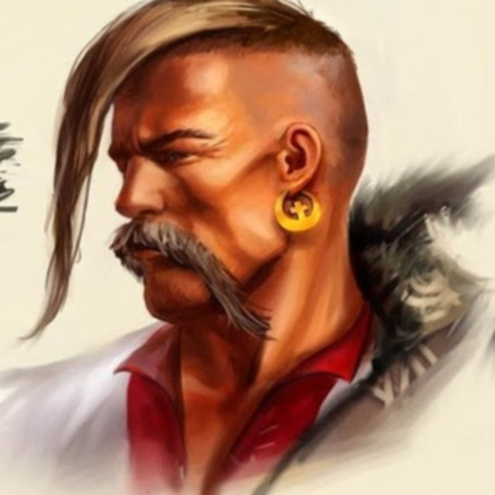
За літописними джерелами, Іван Сірко був людиною релігійною та високоморальною. Відзначають такі суто людські риси характеру Івана Дмитровича: розважливість, мудрість, скромність у побуті.
Виняткова мужність Сірка увійшла в легенду. Його справедливо вважають найуспішнішим оборонцем українського народу. Жоден інший полководець не зажив серед січового товариства такої любові й шани.
Аж вісім разів обирався Іван Сірко кошовим Запорізької Січі. Кількість звитяжних перемог Сірка прискіпливо підрахував дослідник Запорізької Січі Дмитро Яворницький. За його дослідженнями кошовий здійснив п’ятдесят п’ять походів проти турецько-татарських завойовників і жодного разу не зазнав поразки.
Не існує даних про участь Івана Сірка в селянсько-козацьких повстаннях. Але відомо, що він брав участь у визвольній війні проти шляхетсько-польського панування. ( З підруч. історії)
_____________________________________________________________________________________________________________________________________________________________________________________________________________________________________________________________________________________________________________________________________________________________________________________________________________________________________________________________
Вправа 4. На місці пропуску впиши потрібний сполучний голосний о чи е (є).
Чорн____гуз, руд____волосий, синь____окий, давнь____руський, середнь____віччя, пізнь____цвіт, крок____мір, піш____хід, вуж____подібний; земл____трус, зор____пад, вол____любний; кра____вид, змі____подібний, житт____дайний.
Вправа 5. Розгадай ребуси. Слова-відгадки розбери за будовою. Поясни їх написання.

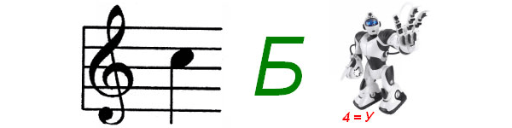

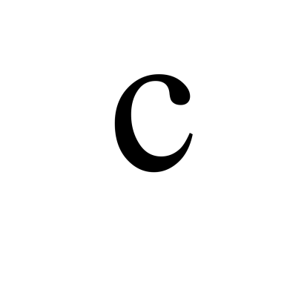

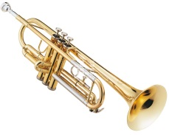
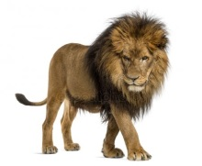

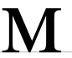

____________________________________________________________________________________________________________________________________________________________________________________

Правопис складних слів разом і через дефіс, написання слів із пів

Вправа 1. Ознайомся з пам’яткою «Правопис складних слів». Наведи 2-3 приклади до кожного правила.
Складні слова пишуться разом:
- Якщо утворені від підрядного словосполучення: борода сива — сивобородий, ______________________________________________________________
- Усі складноскорочені слова та похідні від них: універмаг, музучилище, _______________________________________________________________
- Усі слова з першими частинами: авіа-, фіто-, електро-, кіно- _______________________________________________________________________________
- Слова з першим іншомовним компонентом, що визначає кількісний вияв чого-небудь: максі-, міді-, мікро-, міні-, мульти-, супер-, топ-, ультра-: макроеконóміка, максіóдяг, мідіóдяг, мікроорганíзми, мінідиск, топмодель, ультрамодний, _____________
_______________________________________________________________________________
Складні слова пишуться через дефіс:
- Якщо утворені від сурядних сполучень слів (ці слова можна з’єднати сурядним сполучником): історичний і культурний — історико-культурний. Винятки: жовтогарячий, червоногарячий, глухонімий, сліпоглухонімий, хитромудрий, зловорожий, _______________________________________________________________
- Повторення того самого слова з метою підсилення його значення: довгий-довгий, тихо-тихо, _________________________________
- Поєднання синонімічних або антонімічних слів: купівля-продаж, плаче-ридає, ____________________________________________________
- Слова із тим самим коренем, але з різними префіксами, суфіксами, закінченнями: старий-престарий, мало-помалу, великий-превеликий, ____________________________________________________
- Близькі за значенням слова, що передають одне поняття: хліб-сіль, щастя-доля, _________________________________________________________
- Складні слова іншомовного походження: вакуум-апарат, екс-чемпіон, рок-опера і под._________________________________________________
- Складні прізвища та подвійні імена: Гулак-Артемовський, Нечуй-Левицький, Антоненко-Давидович, Анна-Марія, Карпенко-Карий, ______________________________________________________________________
Вправа 2. Прочитай речення, випиши складні слова, поясни їх написання.
1) Живу в якімсь чаду-тумані (Олександр Олесь). 2) Хліб-сіль їж, а правду ріж (Нар. твор.) 3) Шукаю-питаю зеленої рути, щоб тебе, мій рідний краю, не зміг забути (П. Куліш). 4) Микола Лисенко заснував у Києві першу музично-драматичну школу (З підр.) 5) Зійшов над нашою хатою місяць уповні, та такий червоний-червоний (Марко Вовчок). 6) Мальви, обнизані широкопелюстковими квітками, здригаються (Є. Гуцало). 7) Зелена взимку журавлина червоноягідна (М. Доленго). 8) Проходить життя перед телекамерою (М. Шевченко). 9) Придбай авіаквиток – і у світ природи! (П. Перебийніс).
________________________________________________________________________________________________________________________________________________________________________________________________________________________________________________________________________________________________________________________________________________________________________
Вправа 3. Подані слова запиши, знявши риску.
Навчально/виховний, ліво/бережний, мікро/процесор, м'ясо/молочний, видимо/невидимо, авто/стоп, прем'єр/міністр, радіо/вузол, яхт/клуб, червоно/коричневий, школа/інтернат, сіно/в'язалка.
____________________________________________________________________________________________________________________________________________________________________________________________________________________________________________________________________________________________________________________________________________________________________
ЗВЕРНИ УВАГУ!

Невідмінюваний числівник пів зі значенням «половина» з наступним іменником — загальною та власною назвою у формі родового відмінка однини пишемо окремо: пів áркуша, пів відрá, пів ящика, пів Єврóпи.
Якщо ж пів з наступним іменником у формі називного відмінка становить єдине поняття і не виражає значення половини, то їх пишемо разом: півáркуш, пíвдень, півзáхист.
Вправа 4. Подані слова запиши відповідно до нового правопису.
Пів/оберт, пів/Європи, пів/країни, пів/острів, пів/дня, пів/озера, пів/Дніпра, напів/сон, полу/мисок, пів/України, напів/живий, пів/їжака, пів/юрти, пів/яхти, пів/ялинки, пів/ящика.
____________________________________________________________________________________________________________________________________________________________________________________________________________________________________________________________________________________________________________________________________________________________________

Творення та правопис складноскорочених слів

Вправа 1. Подані сполучення слів перетвори в абревіатури і поясни їх правопис. Визнач спосіб творення цих слів. Уведи 2—3 абревіатури у прості речення, ускладнені однорідними членами.
Українська академія аграрних наук, Українська повстанська армія, дитяча музична школа, державний бюджет, державна автомобільна інспекція, державне виробниче об’єднання, Державний комітет України з водного господарства, Державний комітет земельних ресурсів, завідуючий гаражем, дитяче містечко.
____________________________________________________________________________________________________________________________________________________________________________________________________________________________________________________________________________________________________________________________________________________________________________________________________________________________________________________________________________________________________________________________________________________________
Вправа 2. Відредагуй речення. За потреби скористайся довідкою.
- НДІ розробила нові стандарти навчання.
- НАН України провів конференцію археологів.
- КПІ розпочала прийом заяв від вступників.
- ЗМІ оголосила конкурс юних літераторів.
Довідка: науково-дослідний інститут, Національна академія наук України, Київський політехнічний інститут, засоби масової інформації.
________________________________________________________________________________________________________________________________________________________________________________________________________________________________________________________________________________________________________________________________________________________________________
Вправа 3. Спиши сполучення слів, змінюючи складноскорочені слова їхніми повними відповідниками.
Зразок. Послуги СТО – послуги станції технічного обслуговування
Рішення оргкомітету, тренування на спортбазі, депутат ВР України, Харківська облдержадміністрація, голова міськради.
__________________________________________________________________________________________________________________________________________________________________________________________________________________________________________________________________________________________________________________________________________________________________________________________________________________________________________________________________
Вправа 4. Подані абревіатури введи у словосполучення, запиши їх, правильно визначаючи рід.
АТП, АЕС, АСУ, БМУ, ВАЗ, ВАТ, ВКО, ГУВС, ДВК, ДМП, ДМШ, ДКБ.
Довідка: будівельно-монтажне управління, атомна електростанція, Головне управління внутрішніх справ України, автоматизована система управління, автотранспортне підприємство, Волзький автомобільний завод, відкрите акціонерне товариство, дитяча музична школа, виробничо-комерційне об’єднання, дільнична виборча комісія, державне мале підприємство, дослідницько-конструкторське бюро.
________________________________________________________________________________________________________________________________________________________________________________________________________________________________________________________________________________________________________________________________________________________________________________________________________________________________________________________________________________________________________________________________________________________________________________________________________________________________________________________________________________________________________________________________________________
Вправа 5. Прочитай групи складноскорочених слів. З’ясуй, яким способом вони утворені. Знайди «четверте зайве», поясни свій вибір.
1. ПТУ, ВМФ, оргбюро, УНР.
2. Держкредит, зарплата, УТ—2, військком.
3. Сількор, Донбас, НАН України, техмінімум.
4. ТСН, ГЗМ-205Д, держзамовлення, КПУ.
5. Мінфін, старпом, СНД, фізкультура.
Вправа 6. Виконай тестове завдання.
Потребує редагування речення:
А Після реконструкції АЕС запрацювала на повну потужність.
Б Оргкомітет конкурсу «Музична хвиля» припинив свою роботу.
В Минулого тижня Кабмін вирішили важливе питання.
Г ТСН вийшла з запізненням.

А | Б | В | Г

Підготуйся до контрольної роботи

- Словотвір – це:
а) розділ мовознавства, що вивчає будову слів і способи їхнього творення;
б) розділ мовознавства, що вивчає звуковий склад мови;
в) розділ мовознавства, що вивчає правила літературної вимови;
г) розділ мовознавства, що вивчає стійкі сполучення слів.
- Укажи рядок, в якому всі слова є похідними:
а) вітер, вітерець, вітрисько;
б) ноутбук, вода, саджанець;
в) козачка, вишневий, читанка;
г) осінь, камінний, планер.
- Іменники чорнозем, Котигорошко, тихо-тихо, рано-вранці утворено способом:
а) префіксальним;
б) суфіксальним;
в) безсуфіксним;
г) складання.
- Укажи рядок, в якому всі слова утворено суфіксальним способом:
а) залізний, запис, синьо-жовтий, мудрець;
б) ножиці, львів’янин, саночки, підводний;
в) радість, лісовий, тьмяний, білити;
г) підгорянин, підтекст, горе, лісовик.
- Укажи рядок, в якому всі слова треба писати через дефіс:
а) синьо/жовтий, історико/філологічний, художник/модельєр;
б) виставка/продаж, лісо/тундра, хмаро/чос;
в) більш/менш, теле/ефір, криго/лам;
г) батько/мати, тихо/тихо, електро/чайник.
- За допомогою сполучного голосного утворено складне слово:
а) спорттовари;
б) двохсотий;
в) блок-схема;
г) краєзнавство.
- Букви ЧЧ на місці пропуску треба писати в усіх іменниках рядка:
а) Доне…ина, Хмельни…ина, Вінни…ина;
б) Чернігів…ина, Німе…ина, Львів…ина;
в) коза…ина, гетьман…ина, Оде…ина;
г) Тернопіль…ина, Доне…ина, Полтав…ина.
- Потребує редагування речення:
а) Після реконструкції АЕС запрацювала на повну потужність.
б) Оргкомітет конкурсу «Музична хвиля» припинив свою роботу.
в) Минулого тижня Кабмін вирішили важливе питання.
г) ТСН вийшла з запізненням.
 | 1 | 2 | 3 | 4 | 5 | 6 | 7 | 8
А
Б
В
Г

- Добери приклади до кожного способу словотворення:
Спосіб словотворення Приклади
1) суфіксальний А записати, надзвичайний
2) префіксальний Б подорожник, настільний
3) префіксально-суфіксальний В допис, переділ
4) безсуфіксний Г спортбаза, біло-синій
Д крижина, віконний
- Утвори від іменників прикметники за допомогою суфікса –ськ-.
Сиваш - ________________________________
Кривий Ріг - ________________________________
козак - ________________________________
турист - ________________________________
- Склади і запиши по одному реченню зі словами учительська (прикметник), учительська (іменник).
______________________________________________________________________________________________________________________________________________________________________________________________________________________________________________________________________________________________________________________________________________________________________________________________________________________________________________________________________________________________________________________________________________________________________________________________________________________________________________________

